DOP信息周刊（2014年第22期）

一、 DOP产业链行情 1
二、 DOP商品情报 2
1、 DOP价格走势 2
2、 DOP月涨跌图 2
3、 DOP情报 3
三、 上游商品情报 4
1、 异辛醇商品情报 4
2、 苯酐商品情报 6

DOP产业链行情
商品 | 初价格 | 末价格 | 涨跌
异辛醇 | 9392.86 | 9550.00 | 1.67%
DOP | 10328.57 | 10437.50 | 1.05%
苯酐 | 8978.57 | 8887.50 | -1.01%

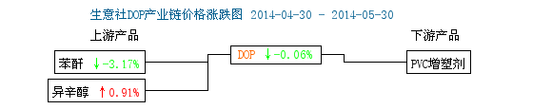

DOP商品情报

DOP价格走势
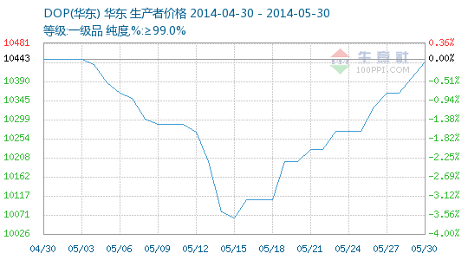

DOP月涨跌图
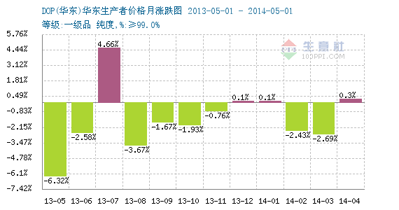

DOP情报
●5月27日浙江伟博DOP价格动态
5月27日浙江伟博DOP装置稳定生产，库存有限，外挂参考报价10400元/吨出厂，实单商谈为主，近期走货一般。

●5月29日天津金源泰DOP价格持稳
5月29日天津金源泰DOP装置开车正常，外挂参考报盘10300元/吨出厂，实单商谈为主，库存不大，走货一般。

●5月30日爱敬宁波DOP价格动态
5月30日爱敬宁波DOP装置开车正常，外挂参考报价10500元/吨出厂，实单商谈为主，库存不大，近期出货平平。

●5月30日浙江安庆DOP动态

●5月30日天津金源泰DOP价格持稳
5月30日天津金源泰DOP装置开车正常，外挂参考报盘10300元/吨出厂，实单商谈为主，库存不大，走货一般。

●5月29日DOP外盘速递
西北欧，成交方式FD,1398-1402欧元/吨,较上周1430-1435欧元/吨，周下降32.5欧元/吨;

上游商品情报

异辛醇商品情报
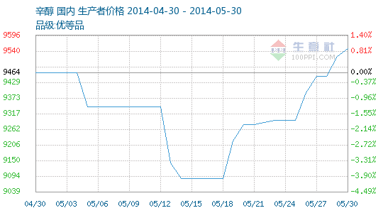

●惠生（南京）丁辛醇装置动态
惠生(南京)丁辛醇装置计划今晚停车检修，预计检修7天左右。本轮检修将造成正丁醇2500吨，辛醇3000吨左右的供应缺口，利好周边市场。

●5月26日山东利华益辛醇出厂行情动态
今日，山东利华益辛醇装置运行正常，近期销售情况尚可，目前辛醇对外价格维持稳定，执行在9500-9600元/吨，价格上调200元/吨，厂家库存正常。

●5月26日山东建兰辛醇出厂行情动态
今日，山东建兰辛醇装置负荷8-9成，近期销售情况尚可，目前辛醇对外挂牌价执行9500-9600元/吨(低端外发，高端本地)，价格上调100元/吨，厂家库存正常。

●5月27日大庆石化辛醇价格行情动态
大庆石化丁辛醇装置目前生产正丁醇。辛醇报价由中石油东北公司统一对外报价9250-9350元/吨，价格上调200元/吨。主供当地以及华北地区厂商，目前辛醇库存很少，外销几无。

●5月29日山东建兰辛醇出厂行情动态
今日，山东建兰辛醇装置负荷8-9成，近期销售情况尚可，目前辛醇对外挂牌价执行9600元/吨(低端外发，高端本地)，价格上调100元/吨，厂家库存正常。

●5月29日天津碱厂辛醇价格行情动态
天津碱厂辛醇出厂价格在9600-9700元/吨，价格上调100元/吨，目前两套装置满负荷运行。

●5月29日山东利华益辛醇出厂行情动态
今日，山东利华益辛醇装置运行正常，近期销售情况尚可，目前辛醇对外价格维持稳定，执行在9600-9700元/吨，价格上调100元/吨，厂家库存正常。

苯酐商品情报
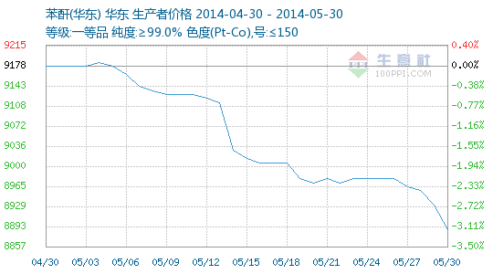

●5月27日常州亚邦（新阳）苯酐价格动态
5月27日常州亚邦苯酐装置开车正常，库存一般，走货一般，外挂参考报盘8900元/吨出厂，可实单商谈。

●5月28日唐山华熠苯酐价格动态
5月28日唐山华熠苯酐装置开工正常，库存一般，出货不错，报盘外挂8600元/吨出厂（萘法），实单商谈。

●5月28日山东晨曦苯酐装置动态
5月28日山东晨曦苯酐装置暂时停车，苯酐库存不多，参考外挂执行8950元/吨附近出厂，实单商谈。

●5月29日常州清红苯酐价格下调
5月29日常州清红苯酐装置开工正常，库存一般，出货不错，日产量100多吨，报盘外挂8850元/吨出厂，实单商谈。

●5月30日常州清红苯酐价格下调
5月30日常州清红苯酐装置开工正常，库存一般，出货不错，日产量100多吨，报盘外挂8850元/吨出厂，实单商谈。

●5月29日苯酐外盘速递

